Fecha: 25 de enero de 2012

Boletín de prensa Nº 413

EXITOSA JORNADA DE CONCIENTIZACIÓN AMBIENTAL Y SIEMBRA DE ÁRBOLES

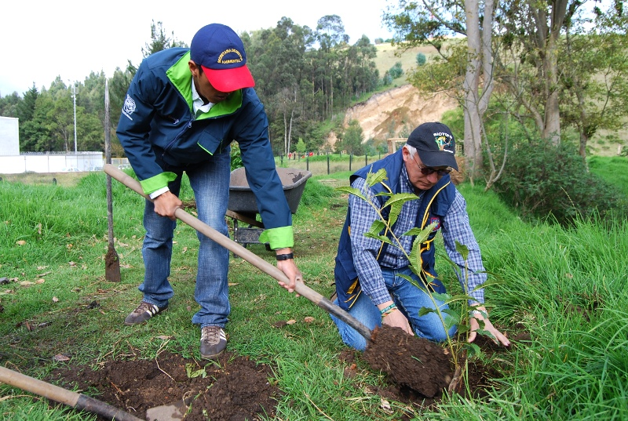

La Alcaldía de Pasto por medio de la Secretaría de Gestión Ambiental adelantó con éxito, en el marco del Día Mundial de la Educación Ambiental, una jornada pedagógica en la que además de concientizar a la ciudadanía de la importancia del cuidado de la naturaleza se plantaron diversas especies nativas, como Sauco, Aliso y Mote, en la ribera del río Pasto.

La meta propuesta durante el Gobierno de Harold Guerrero López es sembrar 500 mil árboles y generar un cambio cultural en el que la preservación del medio ambiente sea asumida como un compromiso de cada ciudadano y no una responsabilidad exclusiva de las autoridades.

ALCALDÍA BUSCA AMPLIAR PROGRAMA DE ATENCIÓN AL HABITANTE DE CALLE

Coordinar esfuerzos ínteradministrativos, liderados desde la Secretaría de Bienestar Social, es la estrategia que adelantará la administración municipal para atender a la población en situación de indigencia o abandono social.

Así lo manifestó la titular de esta dependencia, María Elvira de La Espriella, quien indicó que se están realizando los convenios con dependencias como Pasto Salud, Pasto Deporte, la Secretaría de Gobierno, Universidades y otras entidades públicas y privadas para desarrollar una estrategia integral que brinde asistencia sicosocial y ayuda médica, odontológica y opciones de reinserción a una vida digna para los habitantes de la calle.

“Pese a que no existe un censo establecido del numero de adultos mayores, jóvenes con problemas de alcohol o drogas y personas abandonadas, es necesario reforzar la atención y programas actuales y pensar en nuevas estrategias para ellos” dijo la funcionaria.

Actualmente existe un albergue ubicado en el sector de la Panadería para atender a esta población vulnerable. Sobre este inmueble existe un contrato de arrendamiento por seis meses más y se está estudiando la posibilidad de su adquisición para ampliar los servicios que allí se prestan. “Queremos contar con una infraestructura propia que permita ampliar el servicio de albergue y atención a esta población, pues la casa que tenemos solo puede atender a 60 o 70 personas, y la idea es ampliar este servicio y mejorar las condiciones de vida de estas personas”, concluyó De la Espriella.

SECRETARÍA DE EDUCACIÓN CITA A AUDIENCIA PÚBLICA PARA PROVEER CARGOS DE DIRECTIVOS, DOCENTES, COORDINADORES Y NIVEL PRIMARIA EN PASTO

La Secretaria de Educación del Municipio de Pasto, se permite citar a los elegibles de las listas territoriales que se encuentran en posición de mérito, de acuerdo con el número de vacantes ofertadas por la entidad territorial, para que asistan a las audiencias públicas programadas el 30 de enero del 2012, a las 3 :00 pm en las instalaciones de La Secretaria de Educación –Despacho, ubicada en la calle 18 No 25-59.

Esto en concordancia con lo reglamentado por Comisión Nacional del Servicio civil, que delega la programación, organización y realización de la audiencia pública de escogencia de institución educativa en las entidades territoriales certificadas en educación, en el marco de las convocatorias adelantadas por la CNSC para proveer mediante Convocatoria No 093 del 2009.

La Secretaría de Educación Municipal ha ubicado en su página web www.sempasto.gov.co en el menú del lado izquierdo en el link audiencias para la descarga de la información.

SEGURIDAD, EMPLEO Y MOVILIDAD, TEMAS PRIORITARIOS PARA EL CONCEJO DE PASTO
Los 19 concejales de Pasto en desarrollo del primer período de sesiones, le propusieron al mandatario local, Harold Guerrero López, adelantar un trabajo en equipo, para sacar adelante proyectos de impacto social en beneficio de la ciudad.
Aunque la Corporación en pleno manifestó que la Alcaldía empezó con pie derecho atendiendo y solucionando las inquietudes de la comunidad, algunos de los cabildantes le propusieron a la nueva administración iniciar con tareas puntuales como son: el fortalecimiento en planes de seguridad para el sector urbano y rural, la generación de políticas de empleo, en especial para los jóvenes, y el avance de obras del proyecto de movilidad.
Vale la pena recordar que dentro del Programa de Gobierno presentado por la actual Administración estos tres aspectos fueron considerados como los Temas Sensibles a los que se daría un tratamiento prioritario. Eso permite presagiar que el Concejo y la Alcaldía van en una misma dirección en cuanto a los asuntos urgentes que requieren de la atención y la implementación de planes por parte de las autoridades.

TIRSO BENAVIDES BENAVIDES
Jefe Oficina de Comunicación Social

